Организационный комитет
АДМИНИСТРАЦИЯ
ГОРОДА КОСТРОМЫ
УПРАВЛЕНИЕ ОБРАЗОВАНИЯ
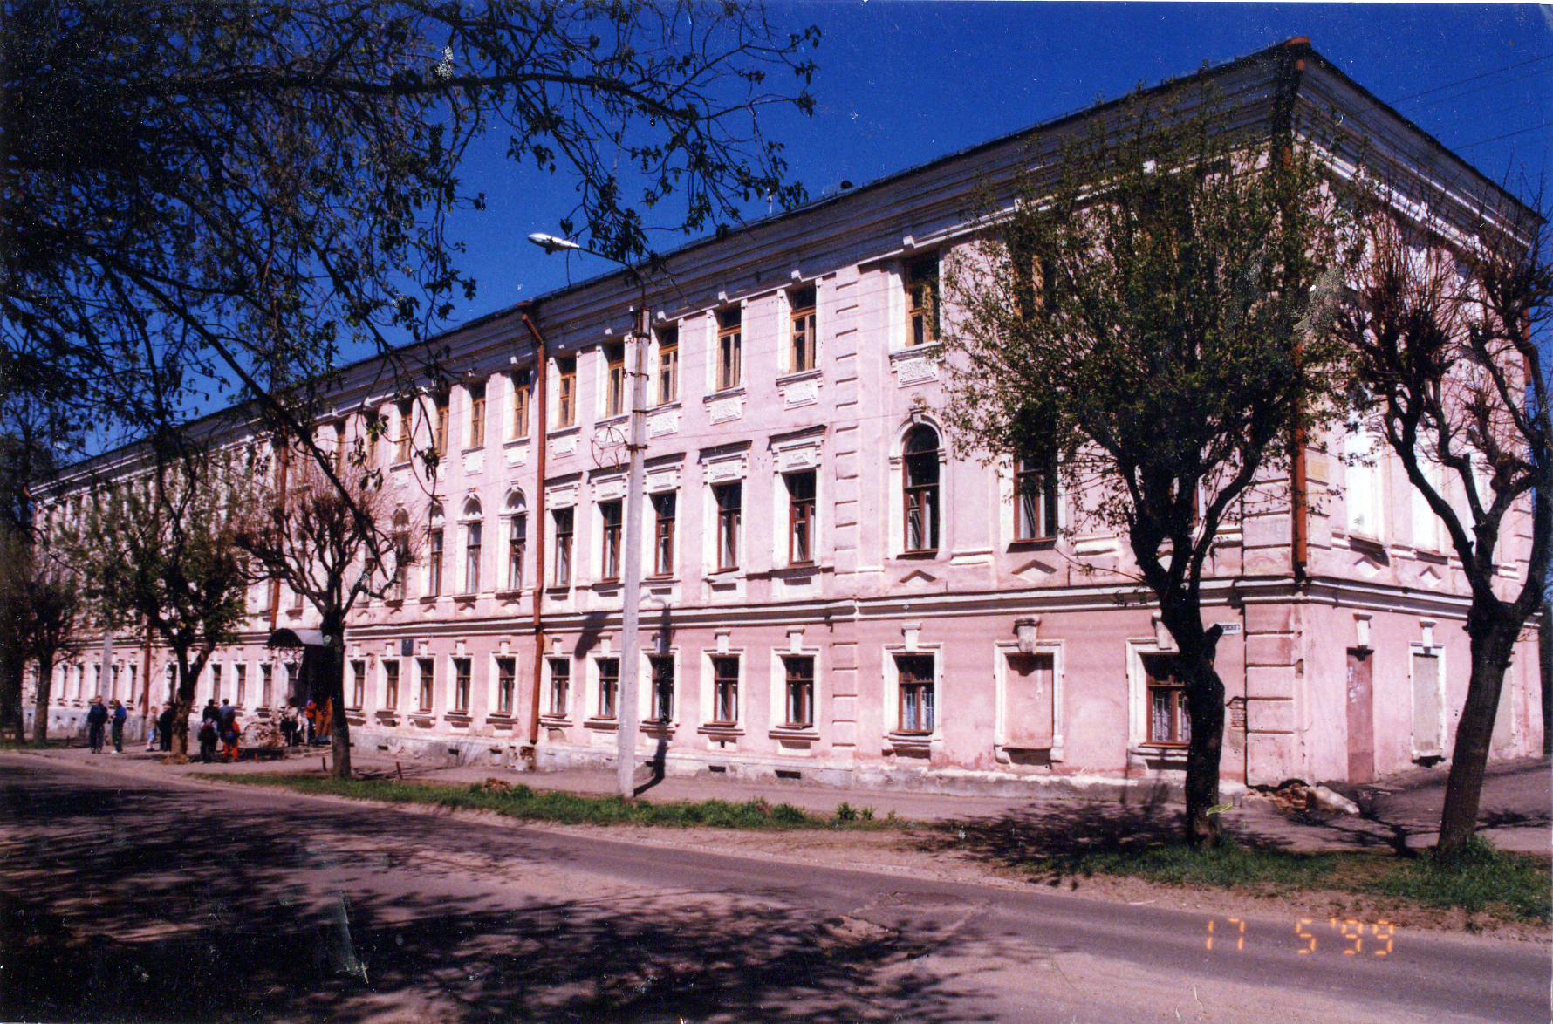
Муниципальное общеобразовательное учреждение средняя общеобразовательная
школа № 29 города Костромы

156002, г. Кострома, ул. Островского, 38
тел./факс. 31-22-30
E-mail kos-school29@mail.ru

конкурса профессионального мастерства.
Номинация« Мы команда».

Представление
Администрация МОУ СОШ № 29 представляет для участия в городском конкурсе профессионального мастерства 2011 год в номинации « Мы – команда» 7 участников:
Филатова Татьяна Геннадьевна – директор, высшая категория, стиль управления – демократический, опыт управления экспериментальной работой, «стратег» по роли в административной команде.
Елфимычева Ирина Алексеевна – заместитель директора по УВР, высшая категория, обеспечивает стабильность и функционирование учебных процессов школы, руководит рабочей группой во введению ФГОС, основная роль в команде « эксперт».
Яблокова Мария Георгиевна – заместитель директора по УВР высшей категории – руководитель исследователь, способный воплотить свежие идеи, осуществлять научные разработки в практику. Роль в административной команде « проводник».
Комова Марина Николаевна – заместитель директора по ВР, творческий руководитель, создающий развивающую воспитательную среду, способный реализовать инновационные проекты, как самостоятельно, так и в команде. Инициативна, доброжелательна, активная участница конкурсного движения. По роли в команде
« идейный вдохновитель».
Скороспелова Ирина Николаевна - социальный педагог высшей категории, защитник прав ребенка, посредник между всеми участниками образовательного процесса. Внимательная, отзывчивая, инициативная. Роль в команде « оптимист», легко может доказать успешность внедрения инноваций.
Тимонина Анастасия Андреевна – педагог- психолог, обеспечивает сопровождение управлением школой по результатам мониторинга работы административной команды, владеет технологиями разрешения и прогноза проблемных ситуаций, роль в команде
« аналитик».
Калабина Лариса Александровна – начальник отдела информатизации первая квалификационная категория, «практик», обеспечивающий информационное сопровождение административной команды. Доброжелательная, скромная, исполнительная.
Результат работы школы за последние 3 года характеризуется:
- положительной динамикой качества образования;
- изменением школьной образовательной среды – переход к творческой;
-изменением социального статуса школы - школа стала открытой для общественности города.
Положительная динамика качества образования определяется:
Успешной сдачей Единого государственного экзамена: результаты сдачи учащимися школы ЕГЭ по всем предметам выше средних по Костроме и Костромской области. 2010году школа вошла в 10 лучших школ региона. Стабильно количество выпускников окончивших школу с золотой и серебряной медалью.
Успешно реализуется программа «Одаренные дети» на всех трех уровнях муниципальном, региональном, всероссийском. Направление конкурсов дает возможность учащимся с разной одаренностью реализовать себя. Участие и победы в олимпиадах по обществознанию, праву, ОБЖ, технологии, английскому языку. Конкурс « Ученик года». Традиционные победы в математических боях, творческих конкурсах по направлению художественное творчество, литературные конкурсы, интеллектуально - краеведческие. Региональные и всероссийские «Лидер ученического самоуправления», Экологический форум, Литературное творчество, спортивные достижения.
Конкурентоспособность выпускников определяется 100% показателем числа учащихся основной школы продолжающих образование и 90% учащихся средней школы получающих профессиональной образование.
Распределение выпускников основной школы говорит об успешной социализации учащихся, способных сделать адекватный дальнейший выбор получения образования.
Распределение выпускников средней школы показывает, что более 80% учащихся ориентированы на поступление в Высшие учебные заведения, есть возможность поступления в учреждения за пределами региона (от 4-6%).
Организационная культура в школе тяготеет к коллегиальной, стиль управления демократический, развивается общественно- государственное управление. Изменилась функциональная структура. Управление школой строится на принципах единоначалия и самоуправления. Формами самоуправления являются Совет школы, Попечительский совет, Педагогический совет, Общее собрание трудового коллектива, Ученическое самоуправление.
Изменение отношение к школе со стороны социума главным образом обусловлено ролью образовательного учреждения в создании культурно- просветительского и досугового пространства для подрастающего поколения. Повышение качества обученности, применение инновационных технологий, использование личностно-ориентированного подхода в работе с учащимися и родителями, экспериментальная деятельность, спектр предоставления услуг дополнительного образования, активная деятельность школы по формированию общественного мнения – все это формирует позитивную оценку школы в местном сообществе.
Позитивное отношение к школе подтверждает:
- школа микрорайона - востребована родителями города –
36% учащихся проживают вне микрорайона школы;
- 53% учащихся - дети второго и третьего поколении;
- увеличение числа родителей участвующих в управлении школой;
- в 2008 году школа стала победителем в Приоритетном национальном проекте « Образование»
Школа активно участвует в конкурсном движении и получает призовые места на муниципальных, региональных и всероссийских уровнях.
Публичное представление результатов работы школы можно увидеть в научно-методических сборниках, журналах, в репортажах СМИ. Представлено 15 работ в материалах международного конгресса, Всероссийской конференции, в издательском отделе КОИРО, КГУ им. Н.А. Некрасова, на информационных порталах.
Обобщение и распространение опыта школы вызывает интерес у педагогической общественности, как города, так и региона. Были проведены городские и областные семинары по темам: реализация экспериментальной деятельности, участие в приоритетном национальном проекте, преемственность обучения по Образовательной системе «Школа 2100», воспитательная система школы, ученическое самоуправление, развивающие технологии в начальной школе.

Директор Т.Г. Филатова

